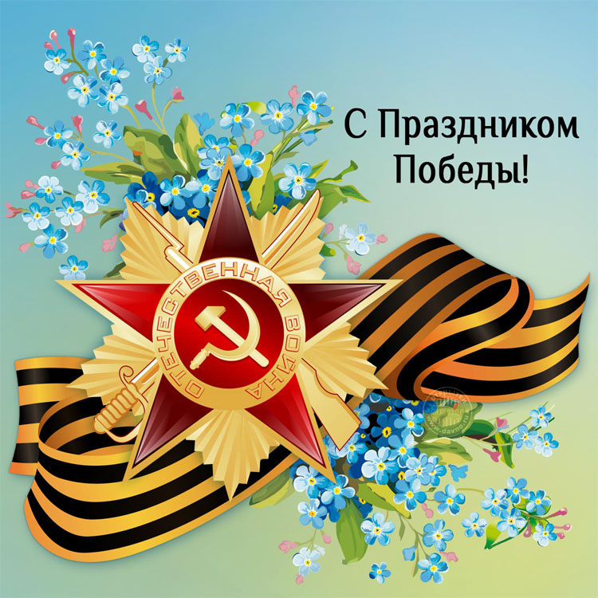

**ТЕМАТИЧЕСКИЙ МАТЕРИАЛ**

**ДЛЯ ДЕТЕЙ**

**СТАРШЕГО ДОШКОЛЬНОГО ВОЗРАСТА**

**(5 – 7 ЛЕТ)**

Рекомендации родителям по теме:

**«День Победы»**

*Есть события и даты, которые глубоко отпечатались в истории всего человечества. О них пишут книги, сочиняют стихи и музыку. Главное - о них помнят. И эта память передается из поколения в поколение и не дает померкнуть далеким дням и событиям. Одним из таких событий стала Великая Отечественная война нашего народа против фашистской Германии. Память о ней должен сохранить каждый россиянин. В****День Победы****- 9 мая чтят память тех, кто сражался с врагом, и кто трудился в тылу, тех, кто погиб, и кланяются всем тем, кто остался в живых.*

**1. Рекомендуем рассказать ребенку о том, какой праздник отмечается в нашей стране 9 мая и почему он называется «День Победы».**

**Презентацию по теме «День Победы» можно посмотреть здесь:**

<http://www.myshared.ru/slide/822369>

**2. Расскажите о героях Великой Отечественной войны, рассмотрите иллюстрации в книгах.**

**3. Посмотрите в интернете картинки «Вечный огонь на Красной площади»** (Расскажите ребенку историю Вечного огня и что он собой символизирует)

**4. Вспомните, кто из ближайших родственников принимал участие в Великой Отечественной войне, рассмотрите фотографии родственников, иллюстрации в книжках.**

**5. Предложите ребёнку ответить на вопросы:**

- Какой праздник мы отмечаем 9 мая?

- В какой стране мы живём?

-Что такое государство? Родина?

-Что такое граница?

- Почему нужно охранять Родину?

- Почему День Победы отмечают 9 мая?

- Почему в этот день поздравляют ветеранов?

**6. Упражнение "Скажи по-другому" (учимся подбирать синонимы).**

Смелый - храбрый, отважный, геройский...

**7. Упражнение "Скажи наоборот" (учимся подбирать антонимы).**

Смелый-трусливый.  
Враг-...  
Мир - ...

**8. Учимся подбирать однокоренные слова.**

Герой-геройский, героический, героизм...  
Защита - защитник, защищать, защищенный...

**9**. **Упражнение «Один - много»**

Солдат – *солдаты – много солдат*

Ветеран – *ветераны – много ветеранов*

Враг-

Танкист -

Герой -

Награда –

**10. Упражнение «Скажи наоборот»**

Военный – *мирный*Водный – *сухопутный*

Молодой –

Сильный –

Умный -

Добрый -

Смелый-

Враг-

Мир –

**11**. **Упражнение «Вставь пропущенный предлог»**

Военные лётчики защищали нашу Родину … небе. Моряки воевали … врагом … море. Танкисты сражались …танке. Пограничники охраняли нашу Родину … границе. Артиллеристы стреляли из пушек … фашистским танкам.

**12. Упражнение «Закончи предложение»**

*9 Мая - …*

*Все поздравляют ветеранов с …*

*В этот день ветеранам дарят …*

*Люди идут возлагать цветы к …*

*У Вечного огня уже лежит много …*

*На Красной площади проходит …*

**13. Игровое упражнение «Отгадай»**

Ребенок должен отгадать предмет по названию его частей.

Например: кабина, колеса, руль, фары (машина). Кабина, шасси, иллюминатор, крылья (самолет) и др.

**14. Выложите из счетных палочек звездочку:**

**15. Словарная работа.**  
Объясните ребенку значение слов и словосочетаний "подвиг", "Победа", "героический поступок", "защитник", "ветеран".

**16. Продолжаем знакомить ребенка с пословицами.**  
Объясните значение пословиц:

- "Мир строит, а война разрушает".

- Хорошей войны не бывает.

- Воевать — Родину защищать.  
- Воевать не хотим, но земли своей не отдадим.  
- Война трудна, да победа красна.  
- Воин воюет, а детки горюют.  
- Войну хорошо слышать, да тяжело видеть.  
- Дружно за мир стоять — войне не бывать.  
- Кто за свое дерется, тому и сила двойная дается.  
- Без смелости не возьмешь крепости.  
- В бою побывать — цену жизни узнать.  
- Кто к нам с мечом придет, от меча и погибнет.  
- За край свой насмерть стой.  
- Кто храбр да стоек, тот десятерых стоит.  
- Не силою дерутся, а умением.  
- С родной земли – умри, но не сходи.

**17.  Учим разгадывать загадки:**

Он поднимает в небеса

Свою стальную птицу.

Он видит горы и леса,

Воздушные границы.

Зачем летит он в вышину?

Чтоб защищать свою страну! *(Военный лётчик)*

Он защищает рубежи

И рощу, и дубраву,

Оберегает поле ржи,

Далёкую заставу.

И долг военного такой:

Хранить покой и твой, и мой. *(Пограничник)*

Его машина вся в броне,

Как будто черепаха.

Ведь на войне как на войне,

Здесь не должно быть страха!

Ствол орудийный впереди:

Опасно! Враг не подходи…. *(Танкист)*

Из ограды ствол торчит,

Беспощадно он строчит.

Кто догадлив, тот поймет

То, что это *(Пулемет)*

Нрав у злодейки буйный, злой,

А прозывается ручной.

Но совсем не виновата

В этом грозная *(Граната)*

**18. Составьте с детьми рассказ на тему *«9 МАЯ – ДЕНЬ ПОБЕДЫ»***

Примерный план рассказа:

- Прошло много лет после этой войны, но люди помнят о героях, …

- Этому событию посвящено много фильмов, … *(чего ещё)*

- Не все герои остались живы, очень многие …

- Им поставлены …

- В их честь горит …

- К Вечному огню люди возлагают …

- В этот **день проходит военный …**

**19. Ознакомление с художественной литературой.**  
Можно прочитать ребенку:  
- Л. Кассиль «Главное войско»,   
- Н. Зенькович «Мальчишки в пилотках»,

- К. Паустовский «Стальное колечко»

- А. Митяев «Секрет бабушки Бабуры», «Самовар»

**20. Ознакомление с музыкальными произведениями.**  
Послушать вместе с ребенком песни:  
"День Победы",  
"Священная война".  
Побеседовать по содержанию текста.

**21. Выучите стихотворение по выбору:**

**День Победы**

Отмечает вся страна.

Надевают наши деды

Боевые ордена.

Их с утра зовет дорога

На торжественный парад,

И задумчиво с порога

Вслед им Бабушки глядят.

*Автор: Т. Белозеров* **Пусть будет мир**

Пусть небо будет голубым,

Пусть в небе не клубится дым,

Пусть пушки грозные молчат

И пулеметы не строчат,

Чтоб жили люди, города...

Мир нужен на земле всегда!

*Автор: Н. Найденова*

**Шинель**

— Почему ты шинель бережешь? –

Я у папы спросила. —

Почему не порвешь, не сожжешь? –

Я у папы спросила.

Ведь она и грязна, и стара,

Приглядись-ка получше,

На спине вон какая дыра,

Приглядись-ка получше!

— Потому я ее берегу, —

Отвечает мне папа, —

Потому не порву, не сожгу, —

Отвечает мне папа. —

Потому мне она дорога,

Что вот в этой шинели

Мы ходили, дружок, на врага

И его одолели!

*Автор: Е. Благинина*

(по материалам сайта infourok.ru)

**Мы врага отбросим**Сигнал тревоги  
над страной.  
Подкрался враг,  
Как вор ночной.  
Фашистов черная орда  
Не вступит в наши города.  
И мы врага отбросим так,  
Как наша ненависть крепка,  
Что даты нынешних атак  
Народ прославит на века.  
*Автор: А. Барто*

**Я в солдатики играю**Я в солдатики играю.  
У меня есть пистолет.  
Есть и сабля, есть и танки.  
Я большой и мне 5 лет!  
Я в солдатики играю.  
Это детская игра.  
Но я это знаю твердо –  
Создан Мир наш для Добра!  
Чтоб войну не знали дети!  
Чтоб был мирным небосвод.  
И остался чтоб игрушкой  
Навсегда пехотный взвод.  
*Автор: Т. Шапиро Т*

**«КАК РАССКАЗАТЬ РЕБЕНКУ О ДНЕ ПОБЕДЫ»**

**Как рассказать о Дне Победы?**

1. Начните с вопроса «А ты знаешь, какой скоро праздник?» Эта фраза должна заинтересовать ребенка, ведь дети очень любят праздники.

2. Затем усадите его рядом, как будто собираетесь рассказать секрет или сказку. Заранее приобретите книгу о войне для детей с большими картинками и фотоиллюстрациями.

3. Само по себе повествование не должно быть слишком долгим, иначе ребенкунаскучит слушать о войне, ведь в этой истории не будет ничего смешного или веселого.

4. В рассказе обязательно должна быть названа дата Великой Победы. Объясните, что, когда «дедушка был маленьким мальчиком, как ты», немецкие фашисты без предупреждения напали на нашу страну. Они хотели установить свои порядки и поэтому взрывали огромные бомбы, стреляли и забирали в плен. Но наши войска дали отпор, потому что идти на фронт было долгом каждого.

5. Объясните ребенку значение непонятных слов. Не забудьте добавить, что война длилась долгих 4 года, и что много солдат не вернулось домой. А 9 мая 1945 года фашистские войска были разбиты, и наступила долгожданная победа. В этот день все радуются тому, что теперь люди живут под мирным небом, а дети говорят ветеранам «спасибо» и дарят рисунки с праздничным салютом.

6. Чтобы заинтересовать ребенка праздником победы, предложите ему нарисовать в подарок ветерану праздничный рисунок или смастерить поделку.

7. Чтобы тема Великой Отечественной войны не была забыта, возвращайтесь к ней несколько раз до тех пор, пока ребенок не пойдет в школу и не начнет изучать историю.

8. По мере взросления добавляйте к рассказу больше значительных фактов, а также повествуйте о том, как воевали ваши деды и бабушки.

**Наш долг – научить детей помнить и ценить День Победы!**

**Что мы можем для этого сделать?**

Если у вас есть родные бабушки и дедушки, или просто соседский дедушка, которые жили в те суровые дни, возьмите ребенка и сходите поздравить их! Это доброе дело – и ветерану приятно, и урок для маленького человечка.

Если воевали ваши дедушки и бабушки, покажите их правнукам их фотографии, пожелтевшие со временем, расскажите их историю. Обязательно возложите цветы у могилы Неизвестного Солдата или у Вечного Огня. Объясните, что значит, вечный Огонь и почему он круглый год горит.

Сделайте своими руками открытку или поделку, и тоже подарите ее участнику войны. Делая подарок своими руками, ребенок еще больше проникнется атмосферой праздника.

Читайте детям рассказы и повести о войне. Даже если ребенок уже умеет читать, прочитайте ему о войне сами. Делайте ударения на особо важных моментах. Иногда отрывайтесь от чтения, чтобы спросить о том, что он чувствует, как видит и понимает читаемое событие, или что, по мнению малыша, переживают в этот момент герои повествования.

Смотрите вместе фильмы о войне. Сопереживайте героям. Обсуждайте смелость и отвагу, и подчеркивайте, что подлость и жестокость – плохие качества. Об этом с современными детьми надо говорить много. Они должны понимать, что нельзя унижать человеческое достоинство, избивать, убивать, предавать.

Мальчикам будет интересно изучить технику и оружие военных лет. В этом могут помочь энциклопедии, художественная литература, интернет. Можно распечатать раскраски с танками и солдатами и предложить их ребенку, а заодно немного рассказать о том или ином орудии.

Девочкам можно рассказать о геройских подвигах врачей и жен, которые выживали в трудных условиях, да еще и детей воспитывали и партизанам помогали.

Показывайте пример своим детям, как важно помнить подвиги солдат, зачастую совсем юных, отдавших свою жизнь за нашу жизнь и нашу свободу.

**«ЧТО РАССКАЗАТЬ ДЕТЯМ О ДНЕ ПОБЕДЫ?»**

         День Победы – это праздник, который заставляет всех вспоминать прошлое. Это один из главных праздников в истории нашего народа, наша слава и гордость. Рассказав ребенку о Великой Отечественной Войне, о подвиге советских людей, Вы не только определите отношение ребенка к миру и к себе, Вы научите ребенка сопереживать чужой беде, гуманности, великодушию. Поведав о великом подвиге наших дедов и прадедов, Вы заложите основы патриотизма, всесторонне разовьете личность.

          Как провести этот день, чтобы ребенок не только запомнил, как громко топают солдаты, а проникся военной атмосферой? Что рассказать ребенку о Победе?

Великая Победа, которую наша страна одержала над фашистской Германией, не имеет аналогов в истории. Называется она «Великая Победа», потому что это война здравомыслящих людей в самой ужасной войне в истории человечества, которую нам навязал фашизм.

Фашизм – это учение, в котором утверждается превосходство одного народа над другим. Фашисты считали немцев особым народом, самым лучшим и талантливым, сильным и умным. Остальной народ фашисты считали тупым и диким. Они их называли «нелюди». К таким народам фашисты относили русских и евреев, белорусов, украинцев, цыган, румын и др.

Германия, во главе которой стоял Адольф Гитлер, поставила себе задачу подчинить себе весь мир, уничтожить чужую культуру, науку, запретить образование, всех людей превратить в рабов и заставить себе служить.

Ранним утром, в воскресенье 22 июня 1941 года, Германия вероломно, без предупреждения, напала на наше отечество. Был нанесен удар неведомой силы. Гитлер напал на нашу страну сразу на большом пространстве, от Балтийского моря до Карпатских гор. Его войска пересекли наши границы, тысячи орудий открыли огонь по мирно спящим селам, городам. Солдатам был дан приказ уничтожать не только воинов, но и мирных жителей – стариков, женщин, детей. Самолеты врага начали бомбить железные дороги, вокзалы и аэродромы. Так началась война между Россией и Германией – Великая Отечественная Война. Великой эту войну назвали, потому что в ней участвовали десятки миллионов людей, она длилась четыре года, а победа в ней потребовала от нашего народа огромного напряжения физических и духовных сил. А отечественной она называется, потому что война эта была направлена на защиту своего отечества.

Наша страна не ждала нападения. В эти июньские дни десятиклассники оканчивали школу, проходили выпускные балы. Выпускники строили планы на будущее, но война все перечеркнула.

22 июня в 12 часов дня по радио объявили о нападении на нашу страну. Началась мобилизация на фронт. Каждый день эшелоны увозили бойцов на фронт. Туда рвались все. Только в первый день в Красную Армию записалось около миллиона человек.  В эту страшную войну было втянуто 81 государство. Всего в войне участвовало 80% всего населения, т.е. из каждых 10 человек участвовало 8, поэтому эту войну называют Мировой.

По масштабам человеческих жертв и разрушений эта война превзошла все войны, которые были на нашей планете. Было уничтожено огромное количество людей, всего около 55 миллиардов человек.

Почему Гитлер рассчитывал на быструю победу?

Потому что такие победы у немецкой армии уже случались. Почти без сопротивления они захватили многие страны Европы: Польшу и Чехословакию, Венгрию и Румынию, а вот с нашей страной у Гитлера вышла осечка, мы выиграли эту войну.

 9 мая 1945 года в Москве прошел первый парад Победы. Тысячи людей с букетами цветов вышли на улицы. Люди смеялись, плакали, обнимались.

Ужас и потери Великой Отечественной Войны объединили  всех людей в борьбе против фашизма и поэтому радость победы в 1945 году, охватила не только Россию, но и весь мир. Это был праздник всего народа со слезами на глазах. Все радовались Победе и оплакивали погибших.

Мы никогда не забудем тех, кто горел в танках, кто бросался из окопов под ураганный огонь, кто не пожалел своей жизни и все одолел. Не ради наград и почестей, а для того, чтобы мы могли сейчас жить, учиться, работать и быть счастливыми.

Каждый год 9 мая люди торжественно отмечают эту дату. В нашей стране 9 мая является государственным праздником, в этот день люди не работают, а поздравляют ветеранов войны.

Обязательно сходите на праздничный парад, подойдите к вечному огню. Запаситесь праздничным букетом, возможно, Вы сделаете с ребенком поздравительную открытку для ветерана. Будет просто отлично, если вы подойдете в военной технике и солдатской кухне.

Дома, Вы можете прочитать стихи о войне, детские книги: «Последний штурм», «Тринадцатый лыжник», «Операция «мост»», «Я и ты солдат», «Главное войско».     Посмотреть презентацию. Включите военные песни и не спешите отгонять от телевизора, во время трансляции фильма про войну. Покажите небольшой отрывок боя, уточните, что независимо от звания и должности, все эти люди – герои.

 Расскажите о своем отношении к этому празднику.

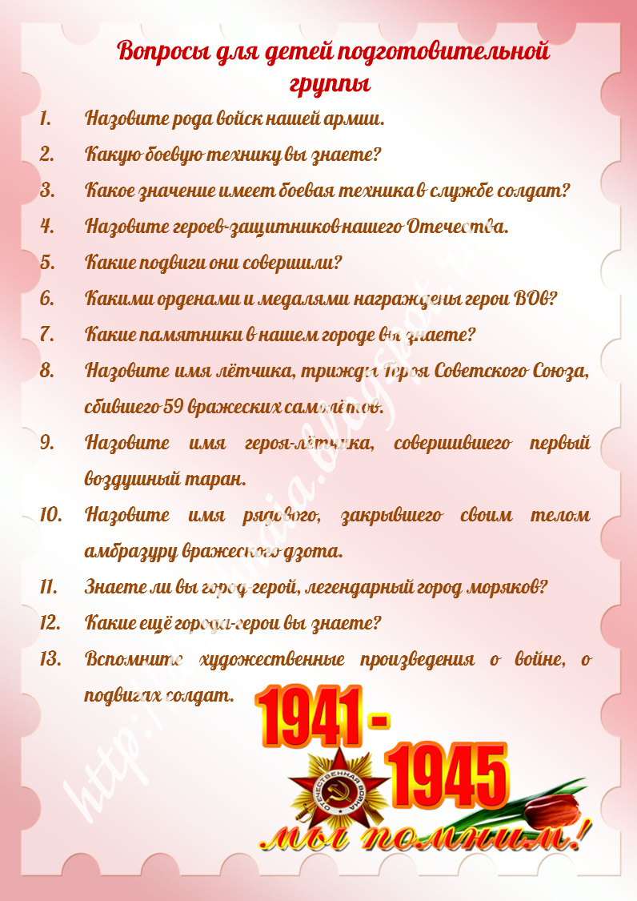

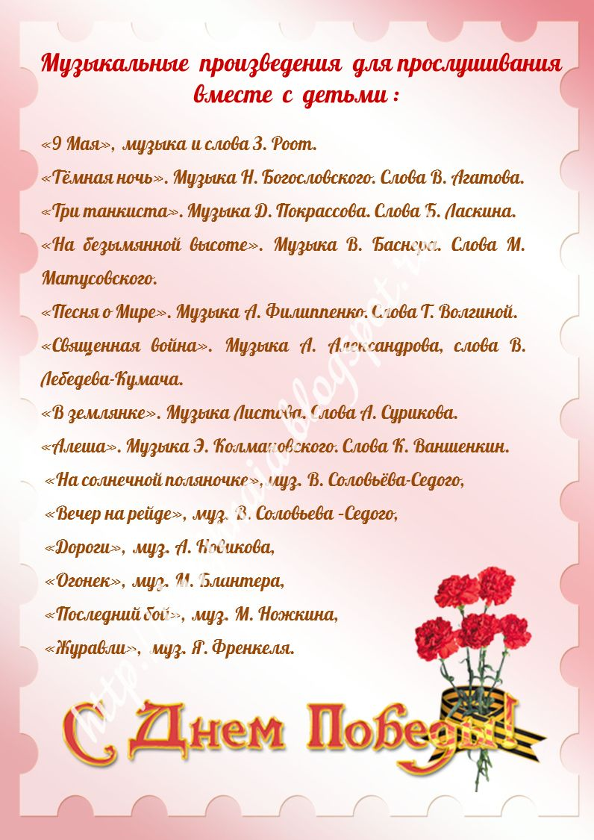

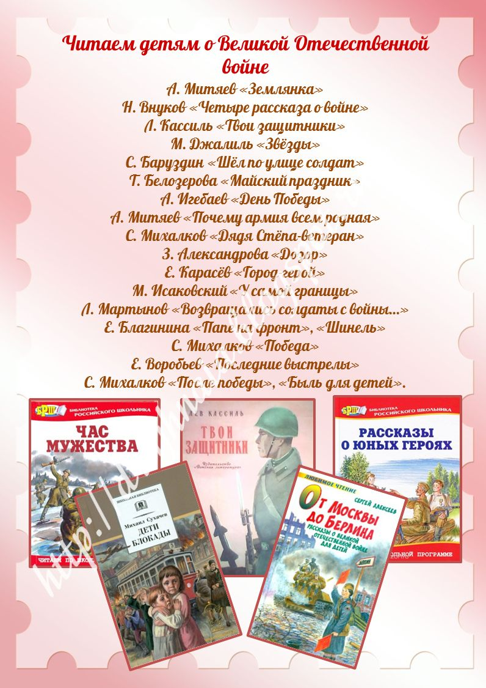

**СОВМЕСТНОЕ ТВОРЧЕСТВО**

**УВАЖАЕМЫЕ РОДИТЕЛИ!**

**Предлагаем Вам принять участие в подготовке выставки военной техники «Под салютом Великой Победы!», выполненной своими руками.**

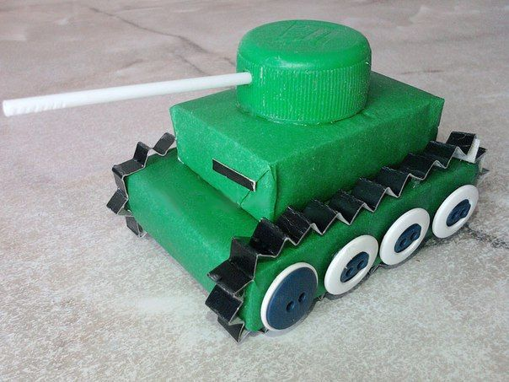

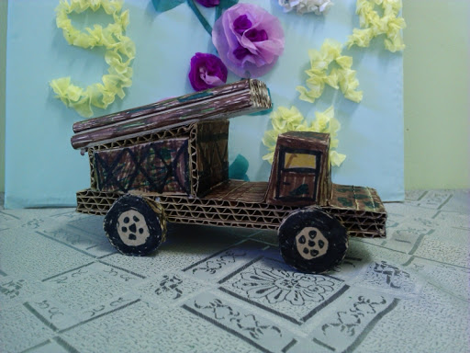

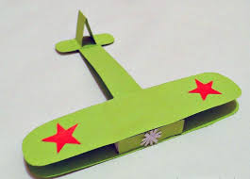 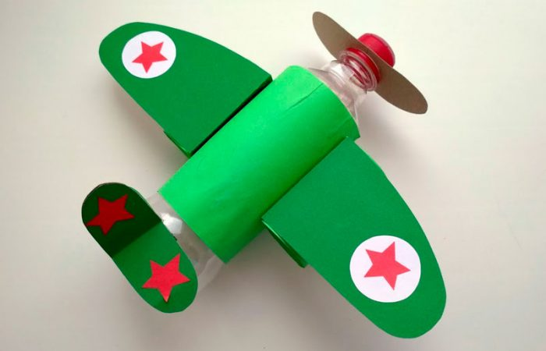

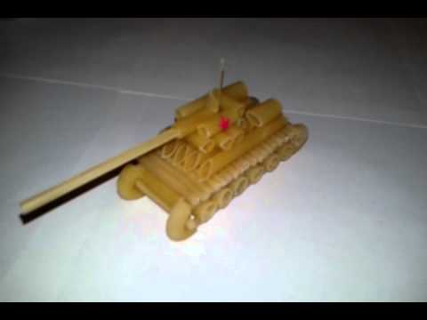

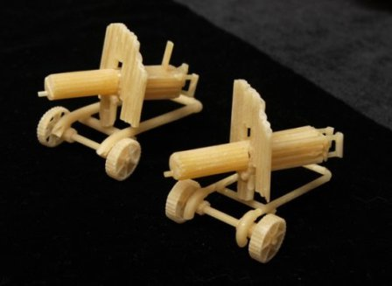

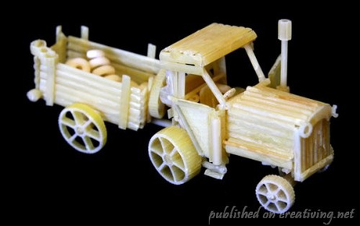

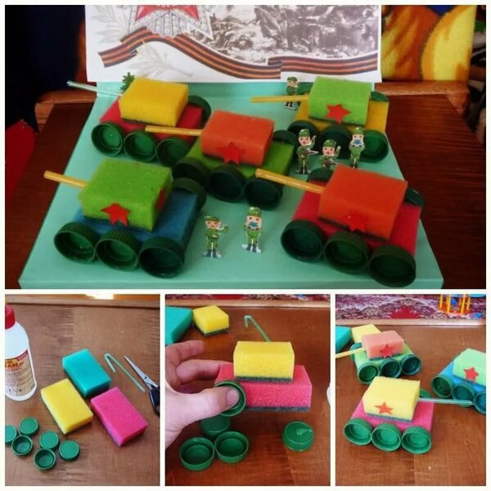

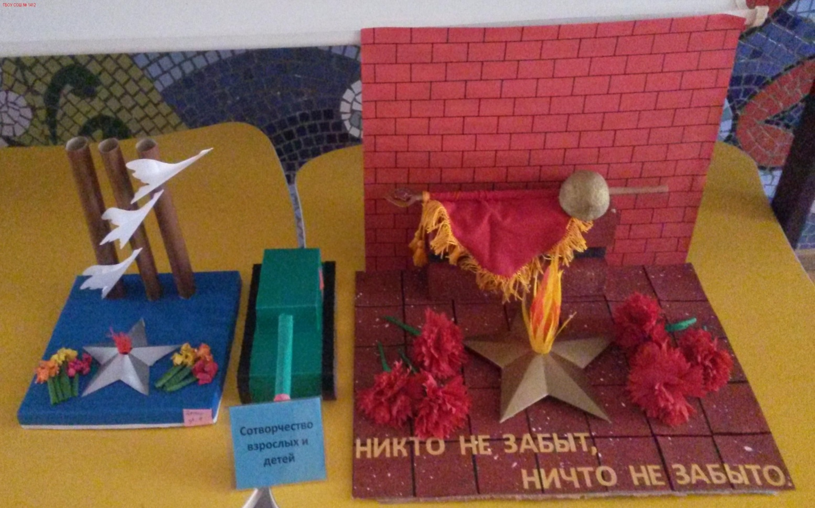

- Можно нарисовать рисунки **«Вечный огонь», «Парад на площади»**

Подробную пошаговую инструкцию Вы можете найти здесь: <https://melkie.net/> (зайдите в раздел «Подборки» и ищите то, что Вам понравится)

- Можно слепить **военную технику**. Подробную пошаговую инструкцию Вы можете найти здесь: <https://melkie.net/> (зайдите в раздел «Подборки»)

- Можно сделать аппликацию из салфеток **«Вечный огонь»**

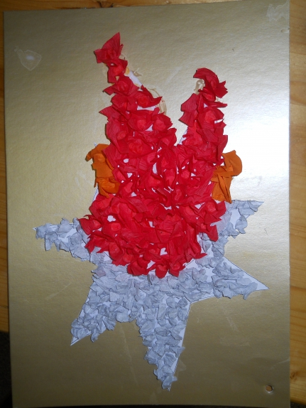

**Полезная информация**

**Стихи:**

- <https://mamamozhetvse.ru/stixi-k-9-maya-dlya-doshkolnikov-36-luchshix.html>

- <https://yandex.ru/turbo?text=https%3A%2F%2Fpage365.ru%2Fdetskie-stixi-ko-dnyu-pobedy.html>

**Поделки:**

- <https://gidrukodeliya.ru/podelki-na-9-maya>

- <https://daynotes.ru/podelka-na-9maya/>

**Рисунки:**

- <http://www.bolshoyvopros.ru/questions/1861517-kakoj-risunok-poetapno-mozhno-sdelat-s-detmi-k-9-maja-detskij-risunok.html>

- <https://www.igrushki-rukami-svoimi.ru/risunki-k-9-maya/>

**Аппликация:**

**-**  <https://ped-kopilka.ru/blogs/elena-evgenevna-ermolova/master-klas-aplikacija-iz-bumagi-dlja-k-prazdniku-9-maja-s-poshagovym-foto-podgotovitelnaja-grupa.html>

- <https://melkie.net/podborki/otkrytki-na-9-maya-svoimi-rukami.html>

**Как интересно и доступно рассказать детям о празднике День Победы:**

- <https://kladraz.ru/prazdniki/9-maja-den-pobedy/den-pobedy-9-maja-istorija-dlja-detei.html>